José Antonio Maldonado, director de meteorología de Meteored, ofrece la predicción para el fin de semana,
Hoy comienza la canícula: el período más caluroso del año
- Este fin de semana podrían batirse récords de temperaturas en algunas capitales de provincia
- Castilla La Mancha, Andalucía, Extremadura y Madrid alcanzarán los 40 ºC
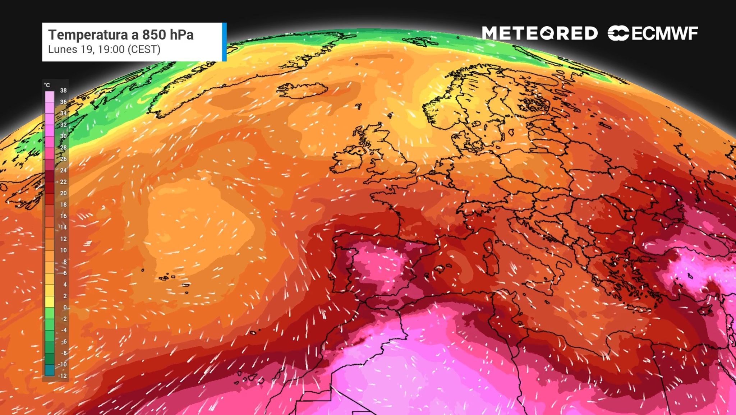Coincidiendo con el inicio de la canícula, las temperaturas subirán hasta dejar un fin de semana muy caluroso.
Madrid, 15 de julio de 2021. La canícula, cuyo nombre se atribuye a la constelación Can Mayor y parte de una serie de creencias nacidas en la Antigua Grecia, se conoce como el período más cálido del año y comienza hoy, 15 de julio. Los romanos pensaban que en estas fechas el calor del Sol se juntaba con el emitido por la estrella Sirius, dando origen a un notable aumento de las temperaturas.
Esta época del año se conoce, también, como sequía intraestival porque suele caracterizarse por una gran estabilidad atmosférica causada por un potente anticiclón que se extiende desde Las Bermudas, según argumenta José Antonio Maldonado, director de meteorología de Meteored.
Comienza la canícula, ¿cómo se prevé?
A lo largo del tiempo se ha cuestionado la fecha de inicio y fin de la canícula, sin embargo, hoy está más extendido, y puede considerarse como oficial, el periodo comprendido entre el 15 de julio y el 15 de agosto. Pese a que las próximas semanas suelen contener los días más calurosos, también es posible que se produzcan temperaturas máximas extremas en otros momentos del verano como bien lo ha demostrado la casuística. Por ejemplo, Murcia registró 45,4 ºC el 4 de julio de 1994 y Zaragoza alcanzó los 44, 5 ºC el 7 de julio de 2015.
El modelo de referencia de Meteored anticipa una última semana de julio y primera de agosto con temperaturas sin estridencias. Sin embargo, el inicio de la canícula estará caracterizado por los registros anormalmente cálidos en el tercio norte peninsular. Frente a estas anomalías, el resto de la península y Canarias tendrán temperaturas normales o ligeramente más frescas de lo habitual. Adentrado el mes de agosto, las temperaturas podrían ser de nuevo más altas de lo normal en la mayor parte del país, quedando hasta 3 ºC por encima del promedio histórico.
Animación donde se aprecia el aumento de temperaturas en la masa de aire posada sobre la península
Primer fin de semana canicular con 40 ºC
Todavía no se ha batido ningún récord de temperaturas en lo que llevamos de verano, pero este fin de semana se podrían producir en zonas del norte peninsular. En Extremadura, Castilla La Mancha, Andalucía y Madrid se prevén 40 ºC. También se esperan máximas de 35 ºC en Castilla y León, el valle del Ebro y el noreste de Cataluña.

 Síguenos en Telegram
Amplía información con el artículo completo:
Llega el periodo más cálido del año: previsión de canícula "capicúa"

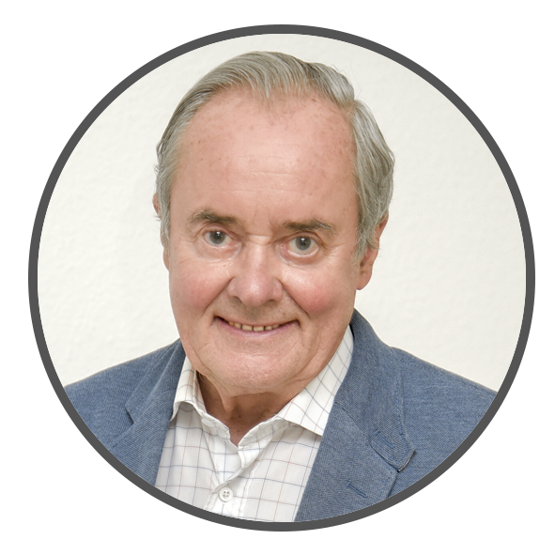 | José Antonio Maldonado  Director de Meteorología. |  | José Miguel Viñas  Meteorólogo de Meteored. |  |  | Francisco Martín  Coordinador de la RAM.
+ Expertos de Meteored
Para concertar entrevistas:  Actitud de Comunicación  91 302 28 60 |  |  |  | press@meteored.com

Sobre Meteored
Meteored se ha convertido en uno de los proyectos líderes sobre información meteorológica a nivel mundial con más de 20 años de experiencia. Actualmente nuestras predicciones, modelos y noticias se ofrecen por todo el mundo a través de distintos medios y plataformas. Es por nuestra experiencia, calidad y dedicación, que millones de personas confían en nosotros para planificar su día a día.
Meteored cuenta, además, con un equipo de redacción internacional, ubicado en varios países del mundo. Nuestros expertos en meteorología, meteorólogos y periodistas se encargan de mantenernos informados sobre los acontecimientos meteorológicos más importantes de la actualidad, así como de ilustrarnos y explicarnos las situaciones más significativas que están por llegar.

